METODICKÝ LIST PRO VÝUKU TV na 2. stupni ZŠ/SŠ, konkrétně: 8.-9.ročník ZŠ

Téma: Vedení míče za přítomnosti soupeře

Cíl: Zvládnutí techniky základní herní činnosti jednotlivce ve vysoké intenzitě a za přítomnosti soupeře.

Popis v RVP:

*Činnosti ovlivňující zdraví*

* Učivo – prevence a korekce jednostranného zatížení a svalových dysbalancí – průpravná, kompenzační, vyrovnávací

*Činnosti ovlivňující úroveň pohybových dovedností*

* Učivo –herní činnosti jednotlivce

Zařazení do výuky TV (hlavní část…): Rozcvička i hlavní část

Počet výukových jednotek pro realizaci: 3

Pomůcky: fotbalové míče, kužely/různé překážky, rozlišováky

Popis činnosti: *„Vedení míče je útočná herní činnost jednotlivce charakterizovaná plynulým nebo přerušovaným pohybem hráče s míčem zvoleným směrem, přičemž má míč neustále pod kontrolou.“*

Votík (2003)

Nákres, fotografie (je-li potřeba):

Metodická řada:

* Nácvik vedení míče pomocí periferního vidění a při současném sledování okolí
* Nácvik vedení míče v co nejvyšší rychlosti
* Nácvik vedení míče za účasti protihráče
* Postup v souladu s metodicko-organizačními formami = Průpravná cvičení -> Herní cvičení -> Průpravné (pohybové) hry

Votík (2003) a Večeřa & Nováček (1995)

Zásadní body:

* Žák vnímá postavení a pohyb spoluhráčů a protihráčů
* Žák si míč kryje tělem před protihráčem a zároveň vede míč vzdálenější nohou od soupeře
* Žák je schopen na vedení míče plynule navázat dalšími herními činnostmi – přihrávka, střelba…

Didaktická hra pro žáky

* Piškvorky s vedením míče a zastavením – Žáky rozdělíme na dvě družstva a z kuželů/značek postavíme pole pro piškvorky (3x3). První žák z družstva má míč u nohy a zároveň první tři žáci z každého družstva mají rozlišovák stejné barvy, který pokládá do pole pro piškovrky. Žáci mají za úkol s míčem u nohy doběhnout k poli pro piškvorky, položit rozlišovák a s míčem u nohy běžet zpět do svého zástupu, kde míč předávají a běží další. Nerozhodne-li se hra po úvodních třech položeních rozlišováku, běží čtvrtý s míčem u nohy a rozlišovák pouze přemisťuje v rámci pole pro piškovrky. Takto se postupuje až do doby, kdy jedno z družstev dosáhne 3 rozlišováků v řadě.
* Honička tří družstev s míčem u nohy – žáky rozdělíme na trojice a každému z trojice dáme rozlišovák jiné barvy (červená-zelená-modrá). Začínají červení hráči, kteří mají za úkol předat babu zeleným, zelení pak honí modré, a modří následně červené. Míč přitom musí mít všichni neustále pod kontrolou a zároveň je třeba vyhýbat se ostatním trojicím.
* Vykopávaná – každý žák má svůj míč. Ve vymezeném prostředí se vyhýbá překážkám a zároveň brání míč tělem před protihráči, kteří se mu snaží míč vykopnout ven z vyznačeného území. Každý žák si počítá množství ubráněných pokusů o vykopnutí. Při vykopnutí míče žák běží pro míč a vrací se do hry.

Konkrétní ověření nabytých dovedností, znalostí:

* Žák je schopen reagovat na pohyb protihráče změnou směru pohybu s míčem
* Žák je schopen vést míč a zároveň jej krýt před protihráčem – krytí tělem + vedení vzdálenější nohou

Další literární, internetové zdroje:

* RVP (MŠMT – 2017) – 2.stupeň „**sportovní hry** *(alespoň dvě hry podle výběru školy)* – herní činnosti jednotlivce, herní kombinace, herní systémy, utkání podle pravidel žákovské kategorie“
* ŠVP ZŠ Měšťanka (6.-7. ročník)
* Fajfer, Z. (2005). *Trenér fotbalu mládeže (6-15 let)*. Praha: Olympia.
* Večeřa, K., & Nováček, V. (1995). *Sportovní hry III. Kopaná*. Brno: Masarykova univerzita.
* Votík, J. (2003). *Fotbal: trénink budoucích hvězd*. Praha: Grada.

PRACOVNÍ LIST PRO ŽÁKY

Učivo: Vedení míče za přítomnosti soupeře

Cíl: Zvládnutí techniky základní herní činnosti jednotlivce ve vysoké intenzitě a za přítomnosti soupeře.

Rozvoj v rovině:

1. U každého z následujících tvrzení rozhodni, zda je správné, či chybné:
   1. Vedení míče je charakteristické především pro post brankáře.
   2. Mám-li míč u nohy, protihráč se mě nemůže dotknout, jinak se píská faul.
   3. Vedení míče je nejrychlejší způsob přemístění míče po hřišti.
   4. Při vedení míče jsem k soupeři vždy čelem tak, abych na něj dobře viděl/a.
2. Na kterém obrázku je způsob vedení míče rychlejší? Proč?

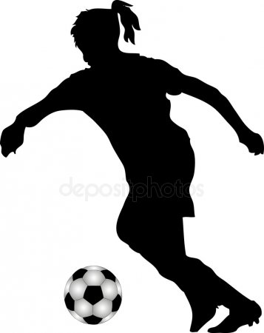

Obrázek 1 https://static6.depositphotos.com/1003857/605/v/450/depositphotos_6057004-stock-illustration-female-soccer-player.jpg

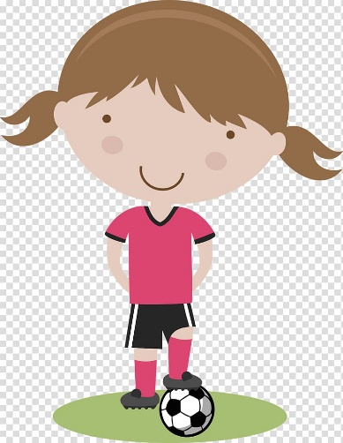

Obrázek 2 https://i7.pngguru.com/preview/825/91/662/baseball-woman-softball-clip-art-soccer-player.jpg

1. Označ tu část nohy, kterou bys míč vedl ve vysoké rychlosti na velkou vzdálenost. Proč si označil/a právě tuto část? Jak se tato část nohy nazývá?

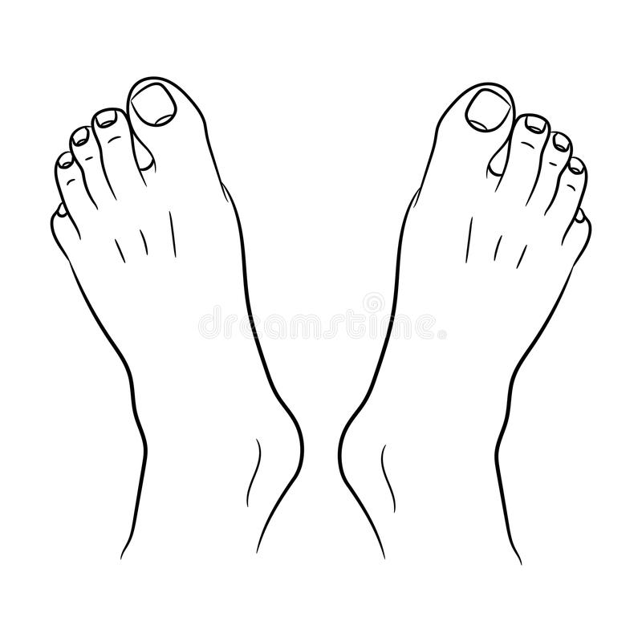

Obrázek 3 https://thumbs.dreamstime.com/b/feet-men-top-view-contour-black-lines-white-illustration-feet-men-top-view-contour-black-lines-white-102321268.jpg

1. Který z obrázků nejméně vystihuje krytí míče před protihráčem? Podle čeho jsi to poznal/a? Jaké zásadní body krytí míče charakterizují?

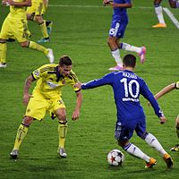

Obrázek 4 https://upload.wikimedia.org/wikipedia/commons/thumb/9/90/Chelsea_6_Maribor_0_Champions_League_%2815599549805%29.jpg/200px-Chelsea_6_Maribor_0_Champions_League_%2815599549805%29.jpg

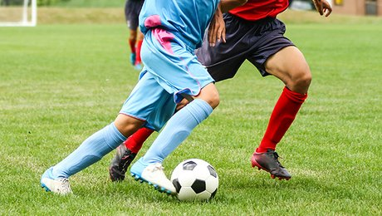

Obrázek 5 http://www.minutefacile.com/wp-content/uploads/2018/05/01CC010407448093-c1-photo-phpltdqem.jpg

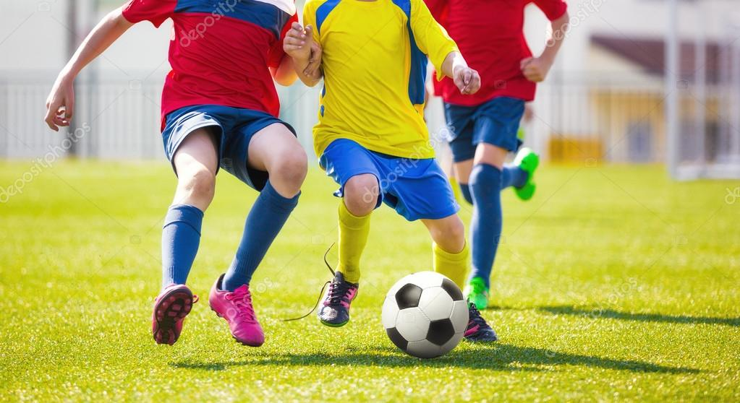

Obrázek 6 https://st3.depositphotos.com/4318427/12663/i/950/depositphotos_126631202-stock-photo-children-play-football-soccer-football.jpg